UNIVERSIDAD AUTONOMA DE NUEVO LEÓN

F.C.F.M.

LABORATORIO DE PROGRAMACIÓN ESTRUCTURADA

PRACTICA #5

GERARDO ANTONIO RESENDIZ RODRÍGUEZ

1878246

GPO: 006

06/09/2019

1. Descargamos el git portable <https://git-scm.com/download/win>
2. Ya completada la descarga empezamos a trabajar con el git bash.

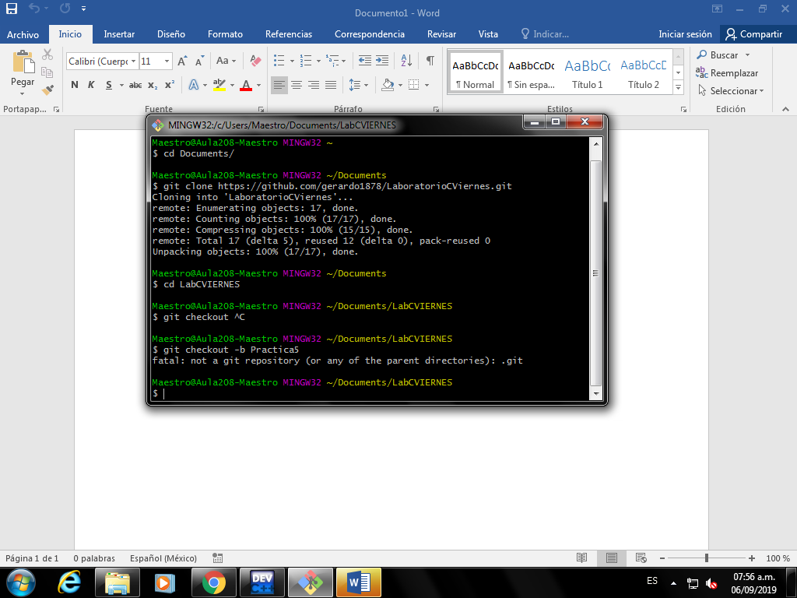

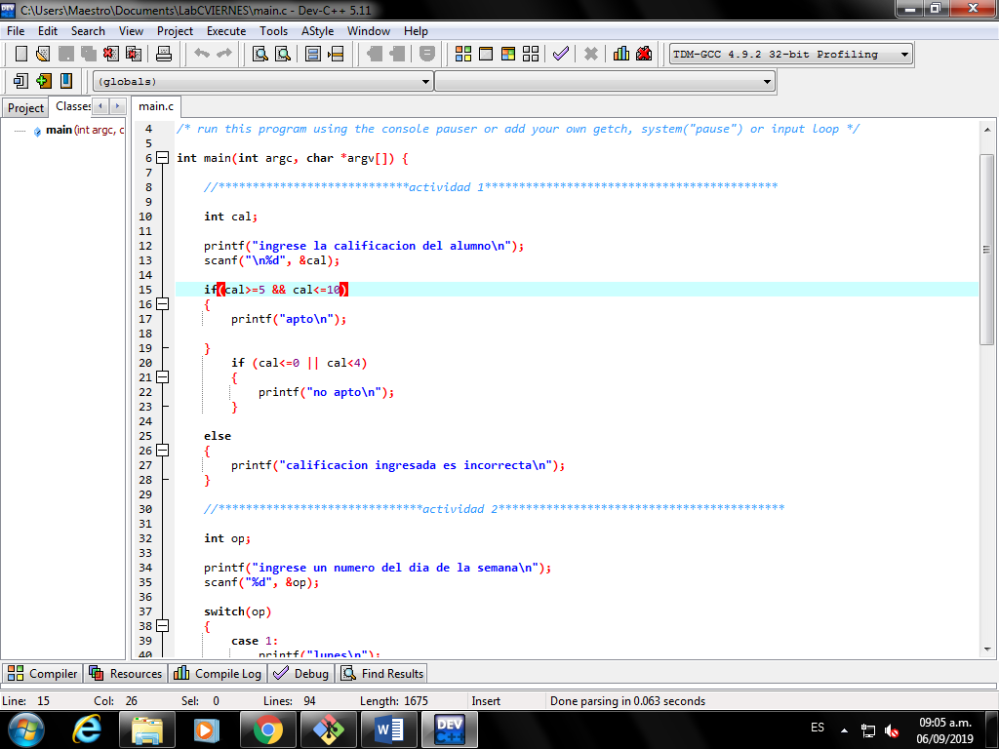

1. Hacemos los programas y ya terminados empezamos a hacer un repositorio donde los pueda subir a nuestra cuenta de git hub.

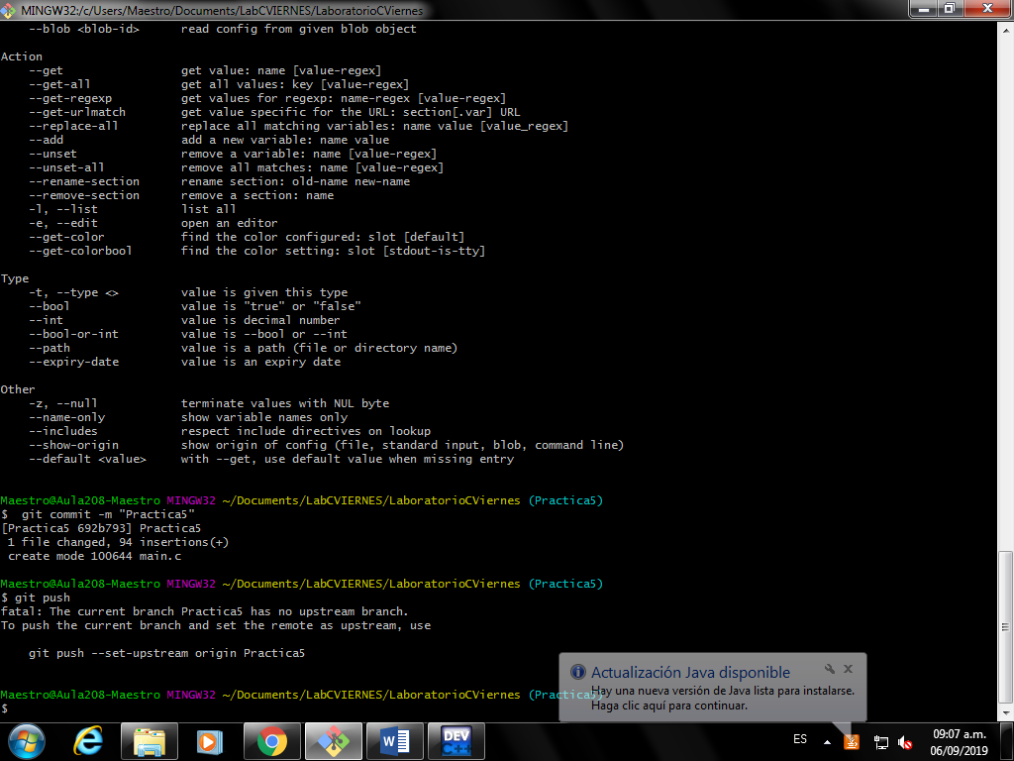

1. Después de crear el branch con la Practica5 es donde usamos el git-push y comprobamos la identidad para poder los archivos a nuestro repositorio.